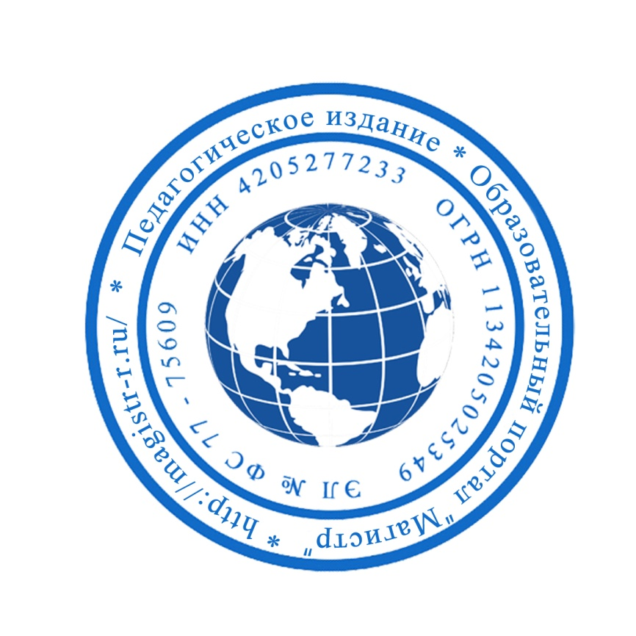
СМИ «Магистр»
Серия ЭЛ № ФС 77 – 75609 от 19.04.2019г.
(РОСКОМНАДЗОР, г. Москва)
Председатель оргкомитета: Ирина Фёдоровна К.
Тлф. 8-923-606-29-50
Е-mail: metodmagistr@mail.ru
Официальный сайт: https://magistr-r.ru/

Приказ №019 от 15.05.2020г.
О назначении участников конкурса "Студенческая научно-исследовательская работа - 2020"
№ | Населенный пункт, область, город. | Участник | Степень/ результат
1 | КГБПОУ «Минусинский сельскохозяйственный колледж» | Щевичкина Н.П.,  Осипова Дарья Вячеславовна, Прутовых Виктория Андреевна | 1
2 | ГПОУ ЮТК, г. Юрга | Балашова Наталья Викторовна,  Маслёнкин Никита Андреевич | 1
3 | ГПОУ ЮТК, г. Юрга | Балашова Наталья Викторовна,  Сопова Екатерина Андреевна | 1

Уважаемые участники, если по каким – либо причинам вы не получили электронные свидетельства в установленный срок до 25.05.2020г. или почтовое извещение в период до 20.06.2020г., просьба обратиться для выяснения обстоятельств, отправки почтового номера, копий свидетельств и т.д. на эл. адрес: metodmagistr@mail.ru

